Отчет по результатам проведения
Городской Логопедической недели в МБДОУ «Д/с № 47», в 2019-2020 уч. году.

Тема недели: «Логопедический калейдоскоп».
№  дата | Название проведенных мероприятий. | Ответственный  за проведения мероприятия | Целевая аудитория | Результаты мероприятия | Отметка о наличии приложений
11.11.19 | 1. Оформление стенда консультационным материалом  по теме «Эти трудные звуки»  2. Оформление приемных речевым материалом для родителей  3. Торжественное открытие Логопедической Недели.  4. Методический час. Консультация для воспитателей по теме: «Формирование слоговой структуры слова и проведение звуко-слогового анализа и синтеза» | Учитель-логопед  Маркова С.П.  Воспитатели  Методист ДОО  Хацкевич Н.В.  Учитель-логопед  Маркова С.П. | Родители, воспитатели  Дети старших и подготовительных групп  Воспитатели | Пропаганда логопедических знаний, практическая информация для родителей и воспитателей  Повышение методической  компетентности педагогов.  Уточнили и актуализиро-  вали знания воспитателей, были продемонстрированы приемы работы по речевому развитию детей | Фото
12.11.19. | Открытые показы НОД по группам | 1. Воспитатель группы № 02-  Труфанова Е.И.  2. Воспитатель группы № 03-  Трушкина А.А | Дети групп младшего дошкольного возраста (4-5 лет) | Повышение педагогической компетентности воспитателей | Фото
13.11.19 | Открытые показы НОД по группам  Выставка пособий по обучению чтению для педагогов и родителей.  Выставка «Такие необычные буквы» | Воспитатель группы № 09-  Фомина А.А.  Учитель-логопед  Маркова С.П.  Воспитатели | Дети подготовительной группы  Родители, педагоги  Дети и родители | Повышение педагогической компетентности воспитателей  Ознакомление с новинками и традиционными пособиями по обучению чтению.  Совместное изготовление родителями и детьми необычных букв. | Фото  Разработала  памятку для родителей по обучению чтению
14.11.19 | Клубный час (по станциям)  «Речевые игры» | Методист ДОО –  Хацкевич Н.В.  Воспитатели старших и подготовительных групп  Учитель-логопед  Маркова С.П. | Дети групп  старшего дошкольного возраста,  педагоги. | Деление детей на группы, нахождение своей учебной станции и знакомство с другим педагогом. Проведение разных речевых игр и заданий. | Фото,
15.11.19 | Открытые показы НОД по группам  Торжественное закрытие Логопедической недели и просмотр сказок, подготовленных детьми из подготовительных групп:  1. «Сказка о гласных и согласных звуках».  2. История о том, как волк научился читать.  Выставка стенгазет  «Веселые скороговорки в картинках» | 1. Воспитатель старшей группы –  Романенко Т.П.  2. Воспитатель подготовительной компенсирующей группы –  Суетина О.А.  Учитель – логопед  Маркова .С.П.  Воспитатель группы № 09 – Фомина А.А.  Воспитатель группы № 10-  Белобаева Е.В.  воспитатели | Дети старшего дошкольного возраста  Дети старших и подготовительных групп  Дети и родители | Повышение педагогической компетентности воспитателей  Подведение итогов логопедической недели в ДОО.  Краткая информация о проведении Городской логопедической недели на сайте ДОО.  Назначение скороговорок. Заучивание скороговорок, чистоговорок | Фото  фото

Логопедическая неделя прошла очень продуктивно, выполнены все поставленные задачи:
уточнение и актуализация теоретических и практических знаний педагогов и родителей по вопросам организации обучения детей дошкольного возраста.
Учитель-логопед Маркова С.П.
Приложение к отчету по результатам проведения
городской логопедической недели в МБДОУ «Д/с № 47» в 2019-2020 уч. году.

1. Информационный стенд в ДОО 2. Выставка пособий по обучению чтению
для родителей и педагогов.
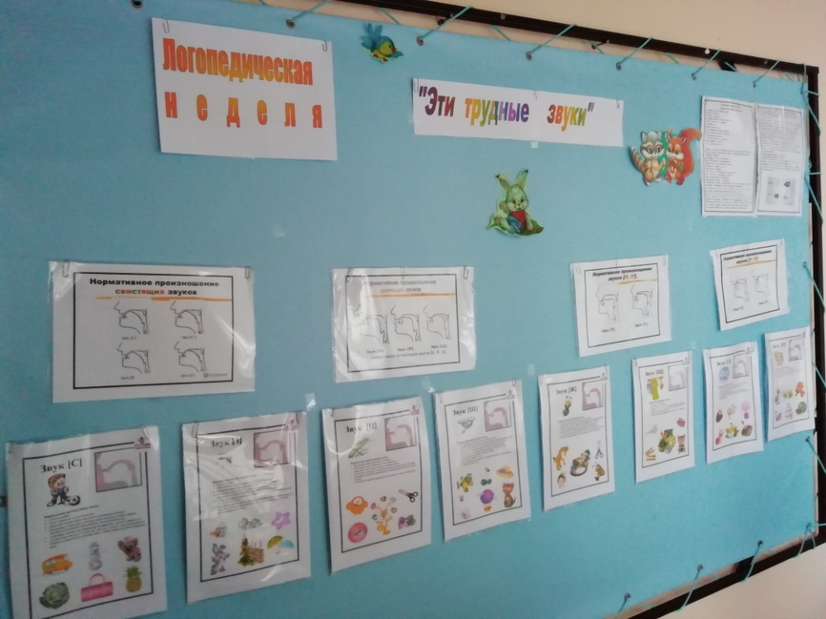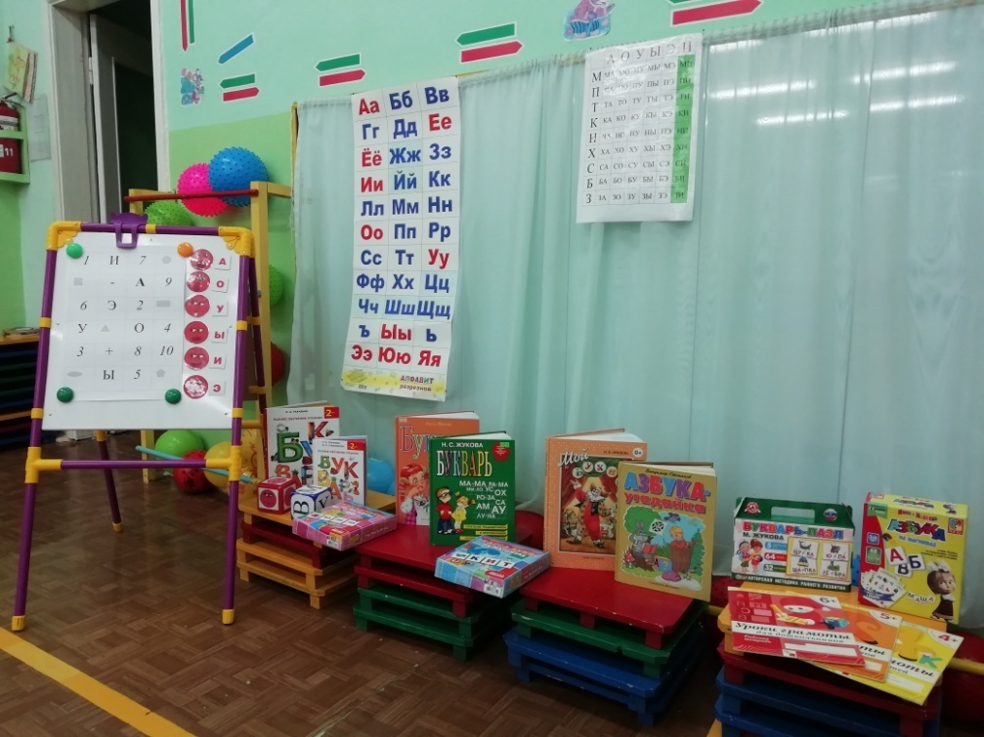
3. Выставка «Такие необычные буквы»
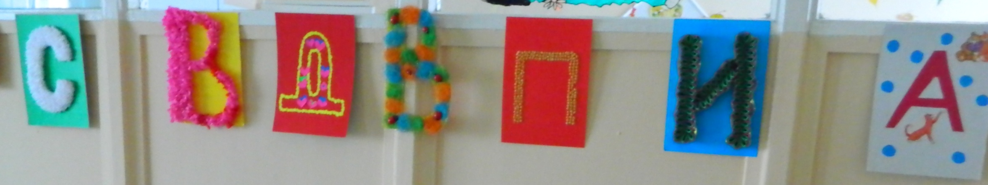
4. НОД воспитателя старшей группы № 06 – Романенко Т.П. 5. НОД воспитателя подготовительной компенсирующей группы № 08 – Суетиной О.А.

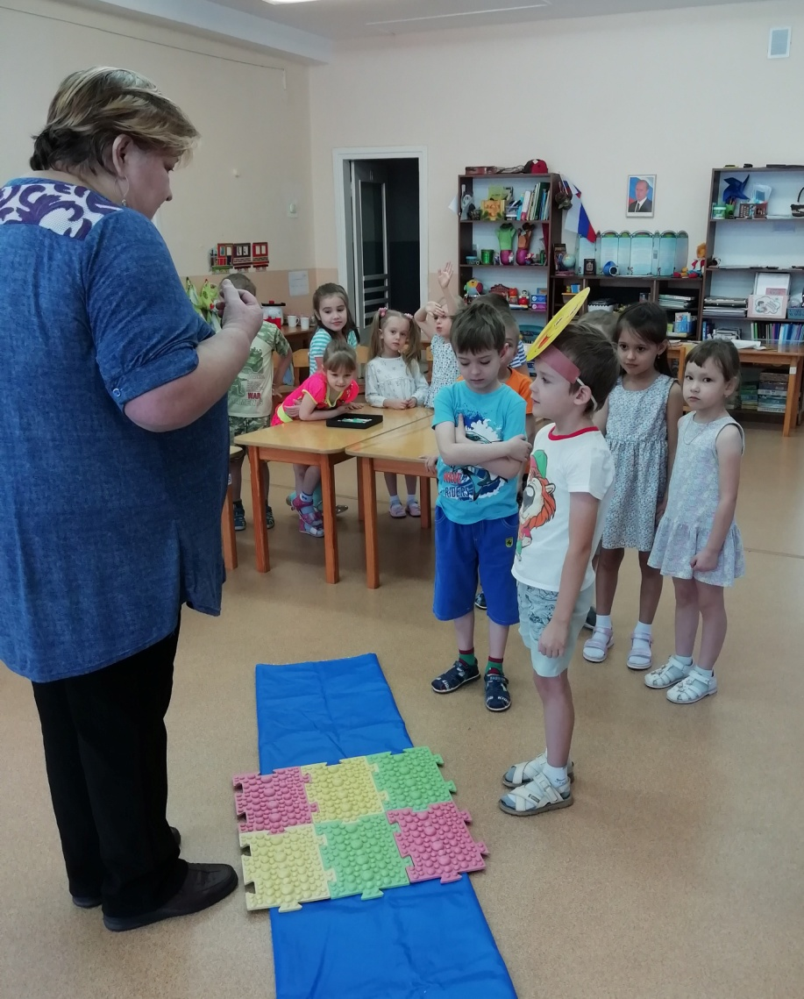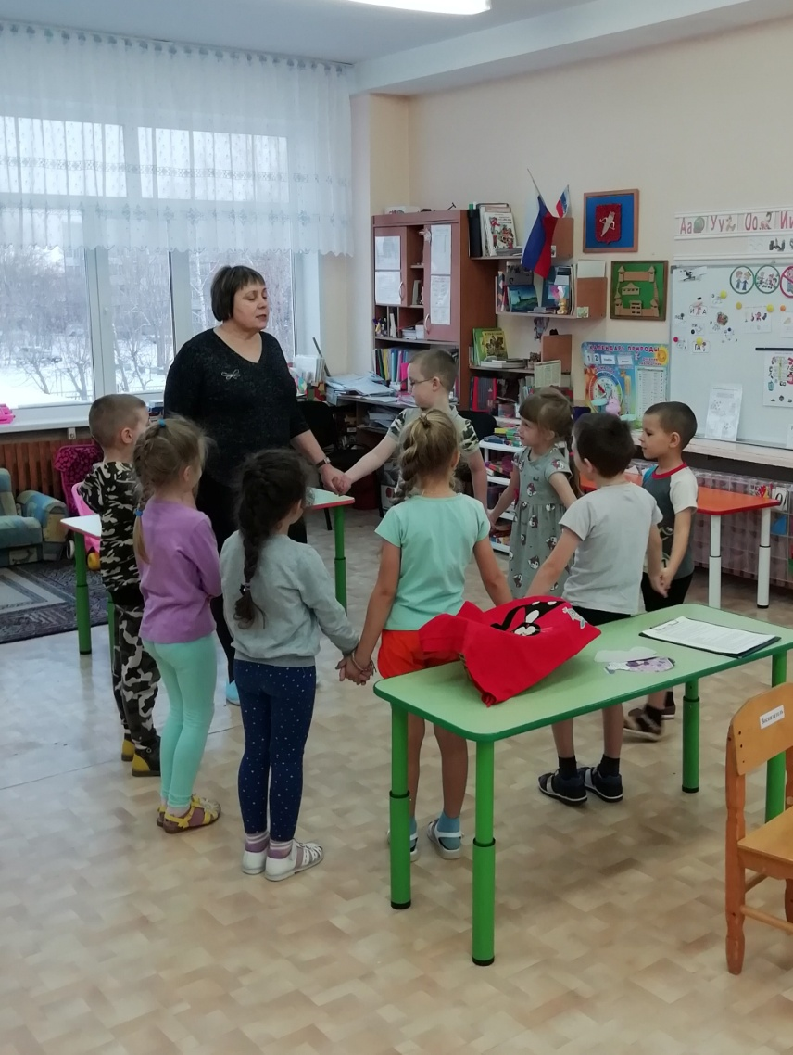

6. НОД воспитателя подготовительной 7. НОД воспитателя средней группы № 02 – Труфановой Е.И.
группы № 09 – Фоминой А.А.

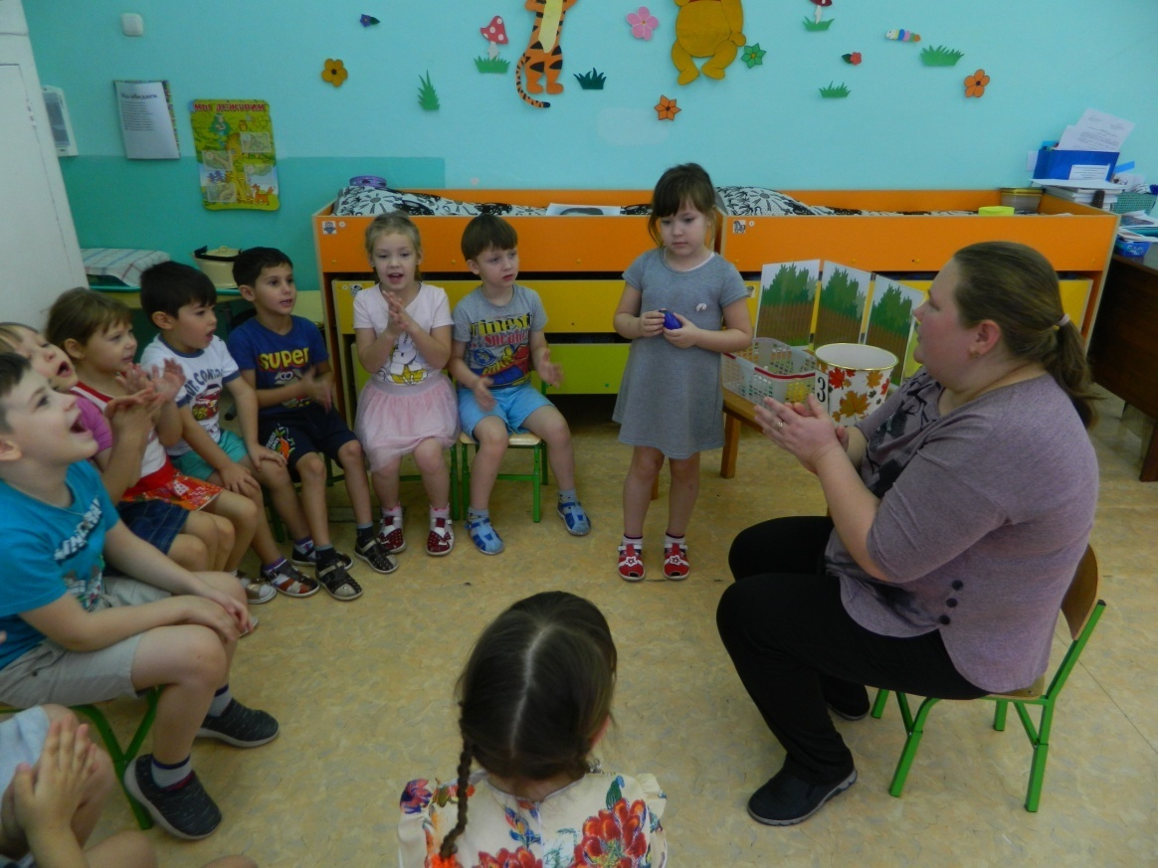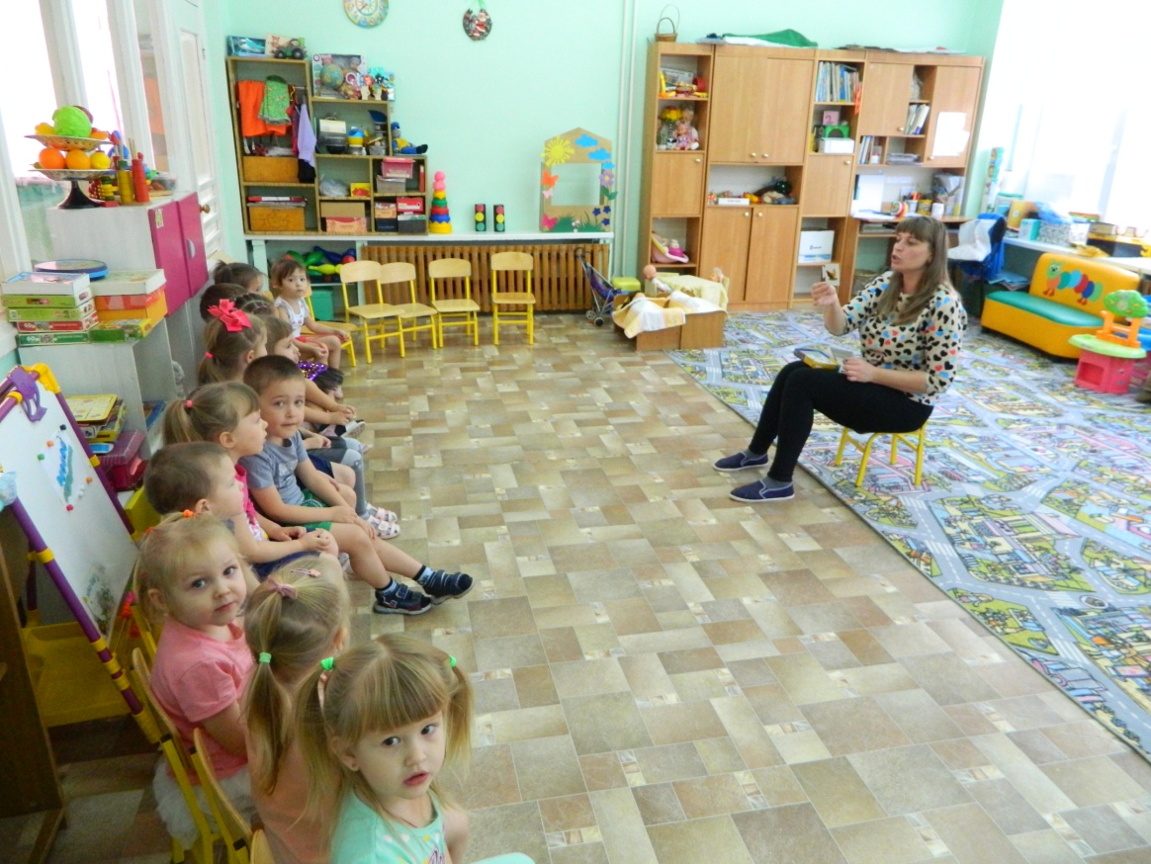

8. Клубный час. В гостях у воспитателя Дорониной К.В. Клубный час. В гостях у воспитателя Фоминой А.А.
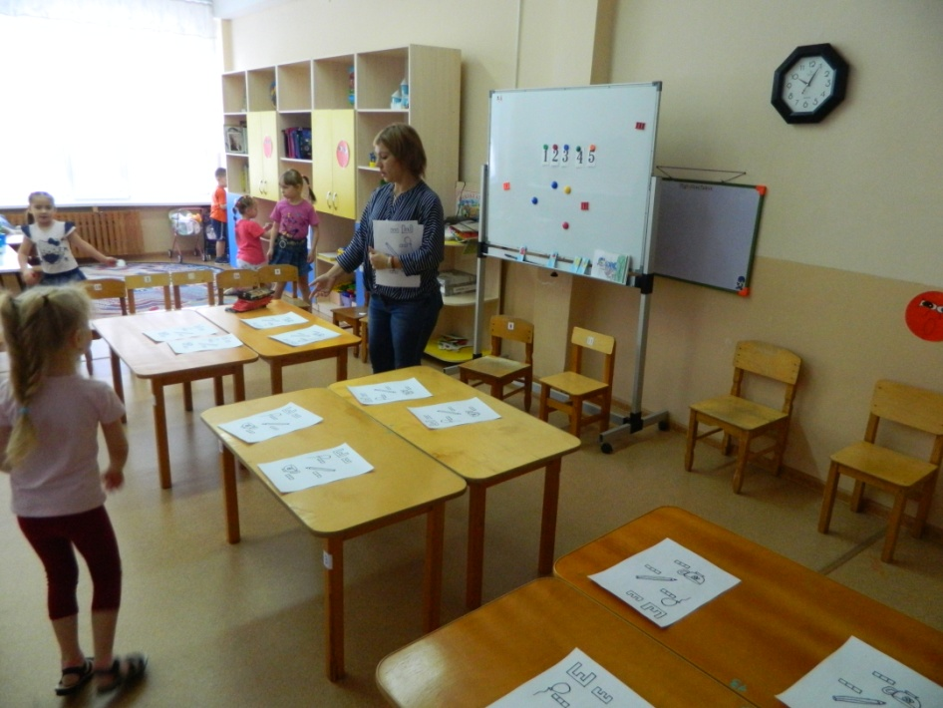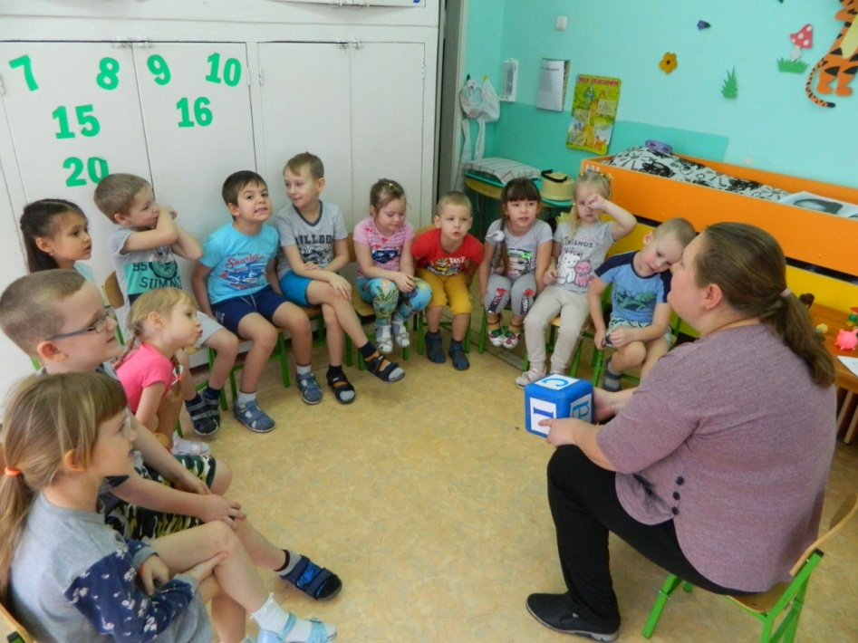
Клубный час. В гостях у воспитателя Болговой А.А. Клубный час. В гостях у воспитателя Маркитановой И.И.
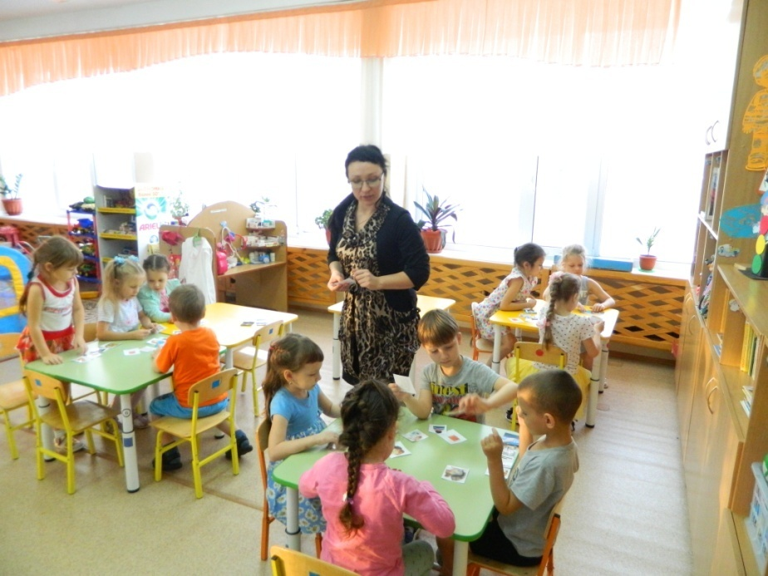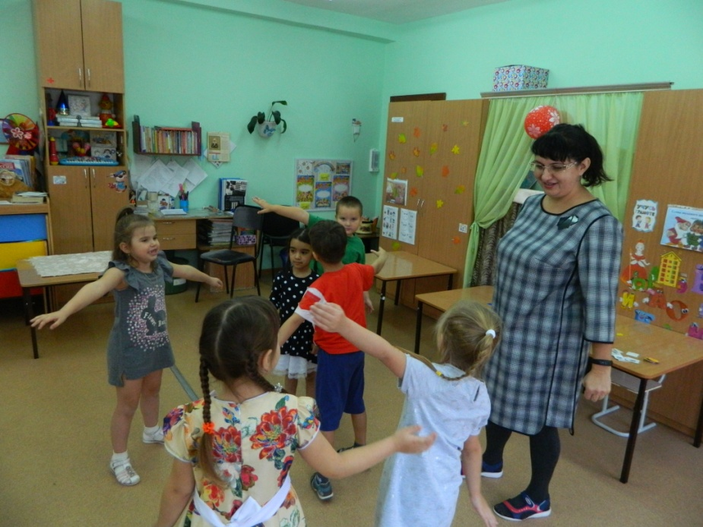
Клубный час. В гостях у логопеда Марковой С.П. Клубный час. В гостях у воспитателя Метелкиной Л.А.
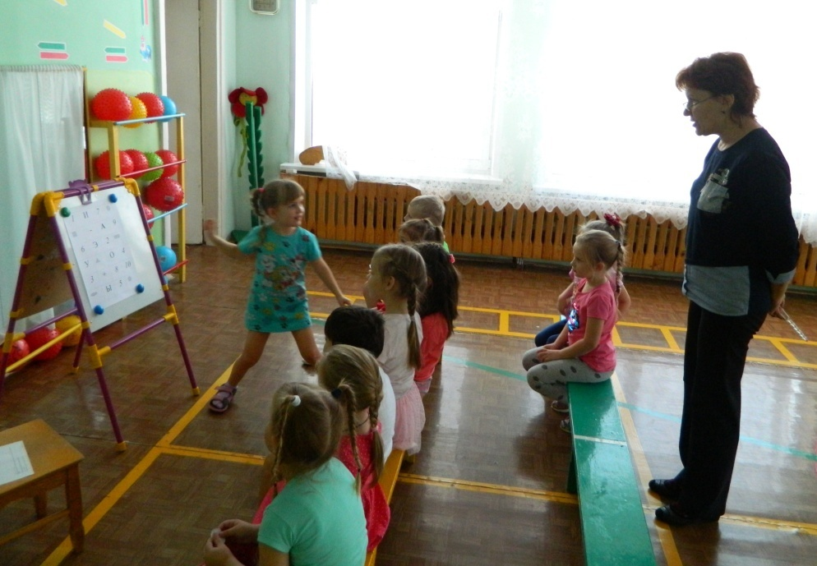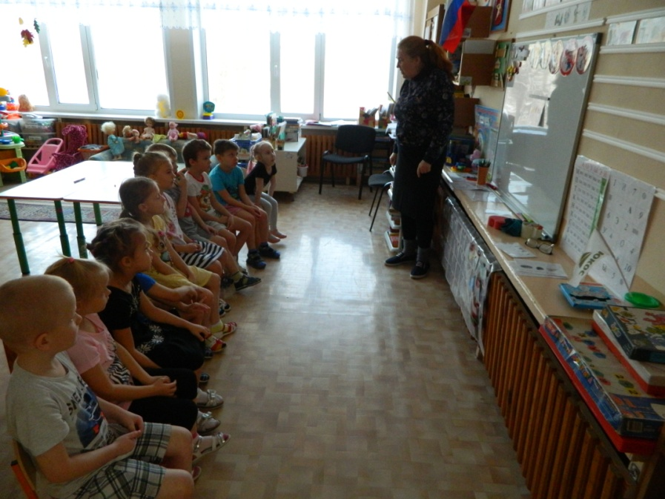
Клубный час. В гостях у воспитателя Русаковой Е.Н. Клубный час. В гостях у музыкального руководителя Ивченко К.В.
